**Jaktfelt Drangedal**

**26.03. 2023**

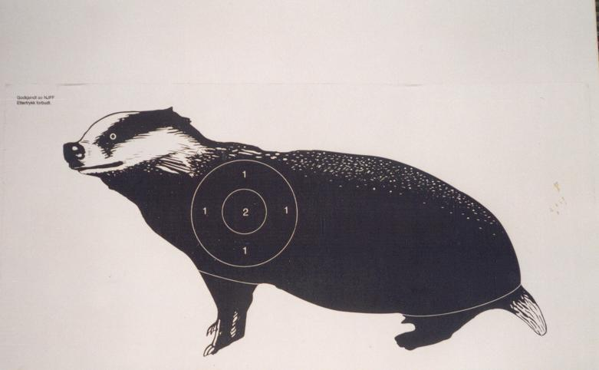

**Hold 1** 66 m sittBOJ Grevling 2er ring=5p Treffområde=3 p

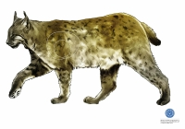

**Hold 2** 66 m stå NJFF Gaupe inder ring=5 p treffområde=3p

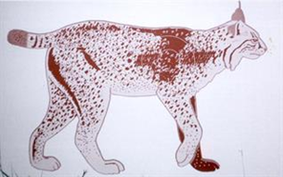

**Hold 3** 84 m sitt BOJ Gaupe 4-5=5 p Treffområde =3 p

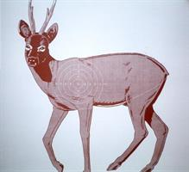

**Hold 4** 72 m stå BOJ Rådyr 4-5=5 p Treffområde =3 p, skille

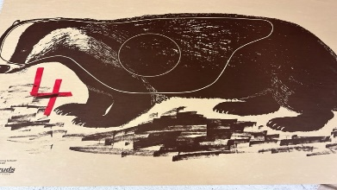

**Hold 5** 138 m ligg Dagfinrud Grevling indre ring=5 p Treffområde =3 p

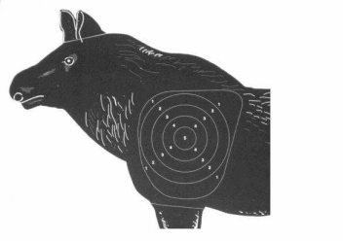

**Hold 6** 173 m sitt BOJ Elg 4-5 =5 p Treffområde =3 p

**Rekrutt**

Hold 1 45 m BOJ Grevling 2er ring = 5 p Treffområde = 3 p Hold 2 45 m BOJ Tiur 2er ring = 5 p Treffområde = 3 p

Hold 3 50 m BOJ Gaupe 4-5 = 5 p Treffområde = 3 p

Hold 4 50 m BOJ Rådyr 4-5 = 5 p Treffområde = 3 p

Hold 6 36 m BOJ Bever 2èr ring=5 p Treffområde = 3 p

Hold 5 36 m BOJ Jerv 2èr ring=5 p Treffområde = 3 p